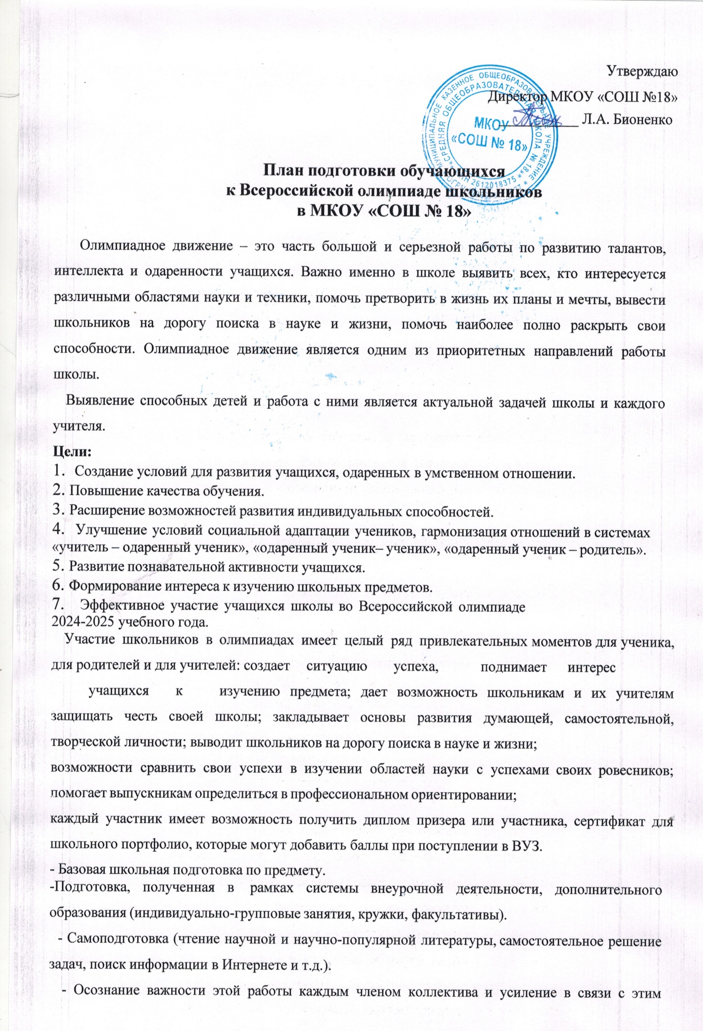

* + внимания к проблеме формирования положительной мотивации к учению.
  + Создание и постоянное совершенствование методической системы и предметных подсистем работы с одаренными детьми.

**Формы работы с одарёнными детьми:**

1. Групповые занятия с одаренными учащимися.
2. Предметные кружки.
3. Участие в олимпиадах разного уровня.
4. Проектно - исследовательская деятельность.
5. Факультативные занятия.
6. Элективные курсы.

**План мероприятий при подготовке учащихся к олимпиадам в 2023-2024 уч. году**

|  |  |  |  |  |
| --- | --- | --- | --- | --- |
| № | **Мероприятия** | | **Сроки** | **Ответственные** |
| 1 | **Создание системы работы по подготовке учащихся**  **к олимпиадам** | 1.Выявить одаренных детей по предметным областям | Май 2024 | Зам.директора, руководители МО учителя-предметники |
|  |  |  |
| 2. Закрепить за учителем ответственность за подготовку конкретных учащихся-участников олимпиад | Апрель 2024 | Рук МО ТГ Педагог- психолог, учителя- предметники |
| 3. Собрать с родителей заявления (согласия) на сбор, хранение, использование, распространение,  публикацию персональных данных ребенка и его олимпиадной работы. | Сентябрь 2024-  2025 уч.г. | Классные руководители |
| 4.Определить форму подготовки учащихся к олимпиадам: ИГЗ, кружки, факультативы… | Август -сентябрь 2024-2025 уч.г. | Зам. директора, Рук МО |
| 5.Составить расписание занятий подготовки к олимпиадам | Сентябрь 2024-  2025 уч.г. | Зам.директора |
| 6.Создать банк олимпиадных заданий по каждому предмету | В течение 2024-  2025 уч.г. | руководители МО, учителя-предметники |
| 7.Принять участие во Всероссийской олимпиаде школьников, очных и дистанционных олимпиадах различных уровней. | В течение 2024-  2025 уч.г. | Учителя-предметники |
| 8. Учителям 4х выпускных классов давать рекомендации по определению дальнейшей траектории углубленного изучения предметов учителям, работающим в 5-х классах | Апрель-май 2024г | Учителя 4х, 5х классов |
|  |  |  |  |  |

|  |  |  |  |  |
| --- | --- | --- | --- | --- |
|  |  | 1.Определить оплачиваемые формы подготовки участников олимпиад | Май - август 2024г. | Администрация |
| 2. Оказать помощь учителю (метод объединению) при создании банка олимпиадных заданий | Май - август 20224г. | Зам. директора по УВР Руководитель МО |
| 2 | **Формирование мотивации учителя** | 3.Размещать информацию об участии учащихся в олимпиадном движении, отмечая роль учителя в подготовке учащихся:   * на информационном стенде * на официальном сайте школы | По итогам проведения олимпиад | Зам. Директора по УВР |
| 1.Создать рейтинг учителей, МО по результатам муниципального, регионального этапов  Всероссийской олимпиады школьников | Ежегодно по итогам проведения олимпиад | Администрация школы |
| 2.Выставить отметку «5» в журнал учащимся,  набравшим более 50% баллов в школьном этапе и в муниципальном этапе Всероссийской олимпиады школьников | По итогам проведения олимпиад | Учителя-предметники |
| 3. Размещать информацию об участии учащихся в олимпиадном движении:   * на информационном стенде * на официальном сайте школы | По итогам проведения олимпиад | Зам. директора по УВР |
| 3 | **Формирование мотивации учащихся** | 1.Отметить выплатами учащихся-победителей и призеров муниципального этапов Всероссийской олимпиады школьников. | По итогам проведения олимпиад | Администрация школы |

# Критерии эффективности

План мероприятий при подготовке учащихся к олимпиадам на 2024-2025 уч. год считается выполненным, если отмечена:

-Положительная динамика результативности участия в муниципальном и региональном этапах Всероссийской олимпиады школьников, очных и дистанционных олимпиадах различных уровней.

-Формирование положительной мотивации учителя и учащегося на работу по подготовке к активному и результативному участию в олимпиадном движении.

# План мероприятий при подготовке учащихся к олимпиадам на 2024-20245учебный год.

|  |  |  |  |  |
| --- | --- | --- | --- | --- |
| №  п/п | Содержание работы | Дата | | Ответственные |
| 1. | Создание системы работы по подготовке учащихся к олимпиадам. Выявить одаренных детей по  предмету у каждого учителя. | Май 2024г. | | Учитель Губжокова Л.Ю.  Методист Аккалаева Е.А. |
| 2. | Формирование банка  данных  учащихся имеющих  высокий  уровень учебно -  познавательной  деятельности и имеющих  повышенную мотивацию к  учебному  процессу | | Май,  сентябрь  2024 г. | Классные руководители.  Учитель Губжокова Л.Ю.  Методист Аккалаева Е.А. |  |
| 3. | Провести анкетирование учеников на предпочтение углубленного изучения  предмета через подготовку и  участие в олимпиадах. | | Сентябрь 2024г. | Классные руководители. |
| 4. | Закрепить за учителем курирование отдельных  (конкретных) учеников. | | Сентябрь 2024 г. | Учитель Губжокова Л.Ю.  Методист Аккалаева Е.А. |
| 5. | Заинтересовать родителей учащихся - участников олимпиад в дополнительных занятиях детей по предмету с целью активизации процесса подготовки через  родительское собрание. | | Сентябрь 2024 г. | Классные руководители. |
| 6. | Оформление Согласия  родителей  участника ВСоШ в 2024-  2025 уч.г. | | Сентябрь  2024 г. | Классные руководители. |
| 7. | Определить форму подготовки учащихся к олимпиадам: внеурочная  деятельность, кружки. | | Сентябрь, 2024 г. | Учителя-предметники, Учитель Губжокова Л.Ю.  Методист Аккалаева Е.А. |
| 8. | Составить расписание  занятий подготовки к олимпиадам | | Сентябрь, 2024 г. | Учитель Губжокова Л.Ю.  Методист Аккалаева Е.А. |
| 9. | Оказать помощь учителю при создании банка  олимпиадных зданий | | Сентябрь, 2024 г. | Учитель Губжокова Л.Ю.  Методист Аккалаева Е.А. |
| 10. | Ознакомление педагогов и учащихся школы с нормативными  документами по подготовке и участию во Всероссийской олимпиаде школьников 2024-2025 г.  - «О методрекомендациях для школьного и муниципального этапов  ВСоШ» | | Сентябрь, 2024 г. | Учитель Губжокова Л.Ю.  Методист Аккалаева Е.А. |
| 11. | Инструктаж участников школьного этапа ВСоШ по правилам проведения и участия в школьном  этапе. | | Сентябрь 2024 г. | Классные руководители,  учителя-предметники. |
| 12. | Размещение нормативной документации по вопросам Всероссийской олимпиады Школьников, информации об проведении олимпиады на школьном  информационном стенде, в учительской, на сайте школы. | | Сентябрь 2024 г. | Учитель Губжокова Л.Ю.  Методист Аккалаева Е.А. |
| 13. | Участие педагогов школы в предметных методических вебинарах по подготовке учащихся к ВСоШ. | | Сентябрь- январь 2024-2025 уч. г. | Учителя-предметники |
| 14. | Организация школьного этапа Всероссийской олимпиады для  учащихся 4-11 классов. | | Сентябрь, октябрь 2024 г. | Классные руководители. Учитель Губжокова Л.Ю.  Методист Аккалаева Е.А. |
| 15. | Оформление требуемой нормативной документации школы по данному этапу:   * «Об организации и проведении   школьного этапа ВСоШ в 2024-  2025 уч.г» ;   * протоколы школьного этапа   ВСоШ по предметам   * «Об утверждении списков призёров и победителей   Школьного этапа». | | Сентябрь, октябрь 2024 г. | Учитель Губжокова Л.Ю.  Методист Аккалаева Е.А. |
| 16. | Получение и распечатывание олимпиадных заданий в день проведения олимпиады по  указанному предмету | | Сентябрь- октябрь 2024 г. | Учитель Губжокова Л.Ю.  Методист Аккалаева Е.А. |
| 17. | Работа педагогов- предметников по подготовке призёров и победителей  школьного этапа ВСоШ к муниципальному этапу. | | Сентябрь- октябрь 2024 г. | Учителя-предметники. |
| 18. | Составление списка учителей школы, для сопровождения на муниципальный  этап учащихся школы | | Октябрь 2024 г. | Учитель Губжокова Л.Ю.  Методист Аккалаева Е.А. |
| 19. | Оформление требуемой нормативной документации школы  по данному этапу:  - приказ «О допуске к участию в муниципальном этапе ВСоШ 2024- 2025 уч.г» | | Октябрь 2024 г. | Учитель Губжокова Л.Ю.  Методист Аккалаева Е.А. |
| 20. | Работа педагогов- предметников по подготовке призёров и победителей муниципального этапа ВСоШ к  региональному этапу. | | Октябрь- ноябрь 2024 г. | Учителя-предметники |
| 21. | Размещение списков участников муниципального этапа ВСоШ на  информационном стенде | | Октябрь 2024 г. | Учитель Губжокова Л.Ю.  Методист Аккалаева Е.А. |
| 23. | Подведение итогов муниципального этапа ВСоШ и  размещение данной информации на сайте школы | | Декабрь 2024 г. | Учитель Губжокова Л.Ю.  Методист Аккалаева Е.А. |
| 24. | Работа педагогов- предметников по подготовке призёров и победителей муниципального этапа ВСоШ к региональному этапу. | | Ноябрь- Январь 2024-2025 | Учителя-предметники. |
| 25. | Анализ результатов участия в муниципальном этапе ВСоШ | | Январь 2025г. | Учитель Губжокова Л.Ю.  Методист Аккалаева Е.А. |